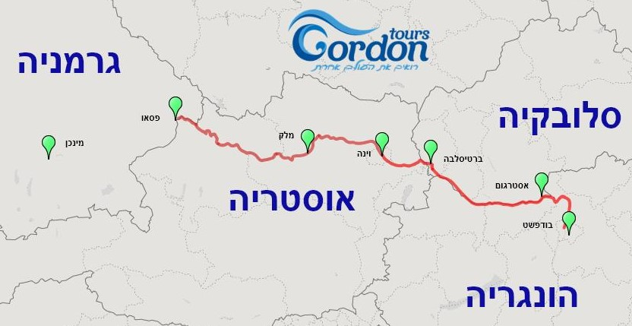
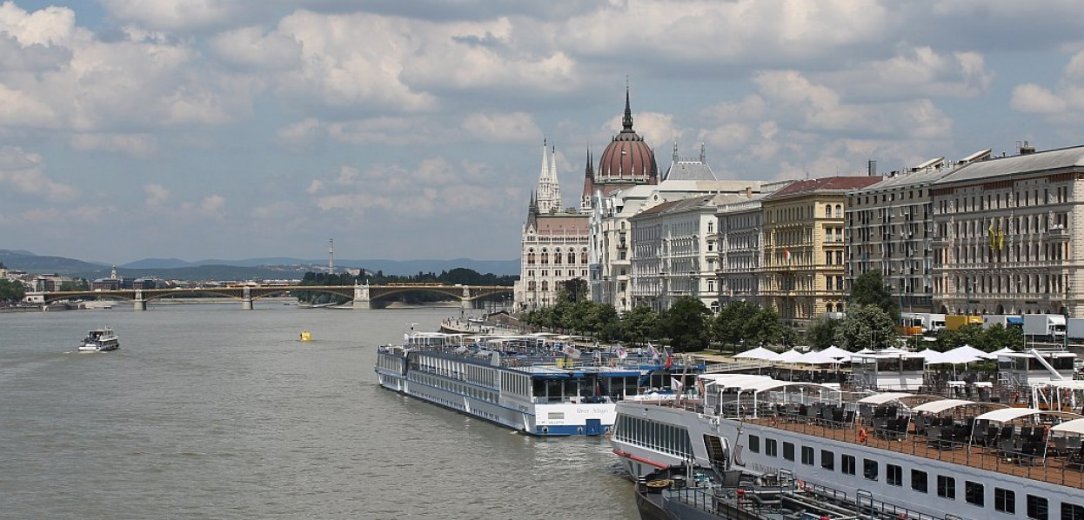

זהו טיול שייט נהרות יחיד מסוגו בספינת נהר על הדנובה, בחבילה הכוללת אירוח על בסיס פנסיון מלא. נבקר, בין השאר, בבודפשט, ברטיסלאבה, וינה ומלק, בעמק הוואכאו ובפינות חמד נוספות על גדות הדנובה. ניהנה מביקורים באתרים היסטוריים ושפע של חוויות תרבותיות וקולינריות.

הספינה: MS Heidelberg
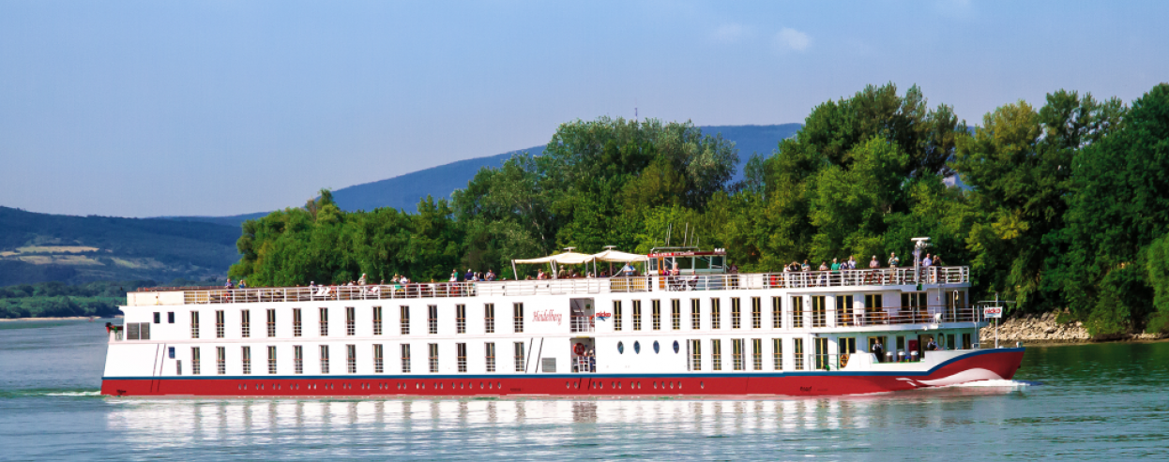

חברת שייט: Nicko Cruises, השקה: 2004, אורך: 109.4 מ', רוחב: 11.4 מ', אנשי צוות: 35, נוסעים: 110
בספינה: מסעדה • לאונג' • חנות מתנות • ספא • בר• ספריה • סיפון שמש
בחדרים: טלוויזיה • מיזוג אוויר • כספת • מייבש שיער • טלפון • מקלחת
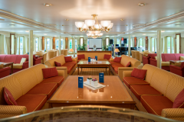
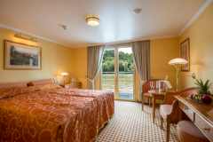
ספינת נהר יוקרתית מבטיחה לכם חוויה יוצאת דופן. בספינה מסעדת גורמה, ספא ובר משקאות. הקבינות בספינה מהגדולות הקיימות בספינות נהר והן מציעות 18m של נוחות ופינוק מירבי. בכל התאים מיזוג אוויר, מקלחת ושירותים ופינת ישיבה. בסיפון האמצעי והעליון חלון צרפתי גדול הנפתח לכל אורכו.

